南日岛东岱湾海域1600口全塑胶养殖渔排
及生态养殖网箱平台招租方案
一、产权情况
本次招租的全塑胶养殖渔排及生态养殖网箱平台产权归属莆田市秀屿区滨海渔港建设开发有限公司（以下简称“滨海公司”）。
二、招租目的
为了有效利用南日岛东岱湾海域全塑胶养殖渔排及生态养殖网箱平台，促进东岱湾渔业生态养殖及休闲渔业的发展，最大限度地发挥其经济效益和社会效益。
三、所在位置及出租规模
位置：南日岛东岱湾景观型生态休闲渔业发展项目区海域内
本次招租的南日岛东岱湾海域全塑胶养殖渔排规格为每口踏板中线尺寸4m*4m，每台（组）25口（5行×5列）制造单元，包含：承载构件、固泊系统等；另有1个生态养殖网箱平台，规格为15m*20m，荷载13吨，包含承载构件及固泊系统等。
四、招租方式、报名时间及地点
招租方式：本次公开招标采用现场报价的方式。
报名时间：2022年2月16日-2022年2月28日
报名地点:莆田市秀屿区南日镇海山村南海东路170号（莆田市秀屿区滨海渔港建设开发有限公司）
五、渔排用途：全塑胶养殖渔排仅用于渔业养殖，生态养殖网箱平台可用于开展休闲渔业相关业务。
六、招租标的划分、编号、租赁期限、标底价
1、标的划分：本次招租将1600口全塑胶养殖渔排及生态养殖网箱平台划分为17个标的，详情如下列图片所示：

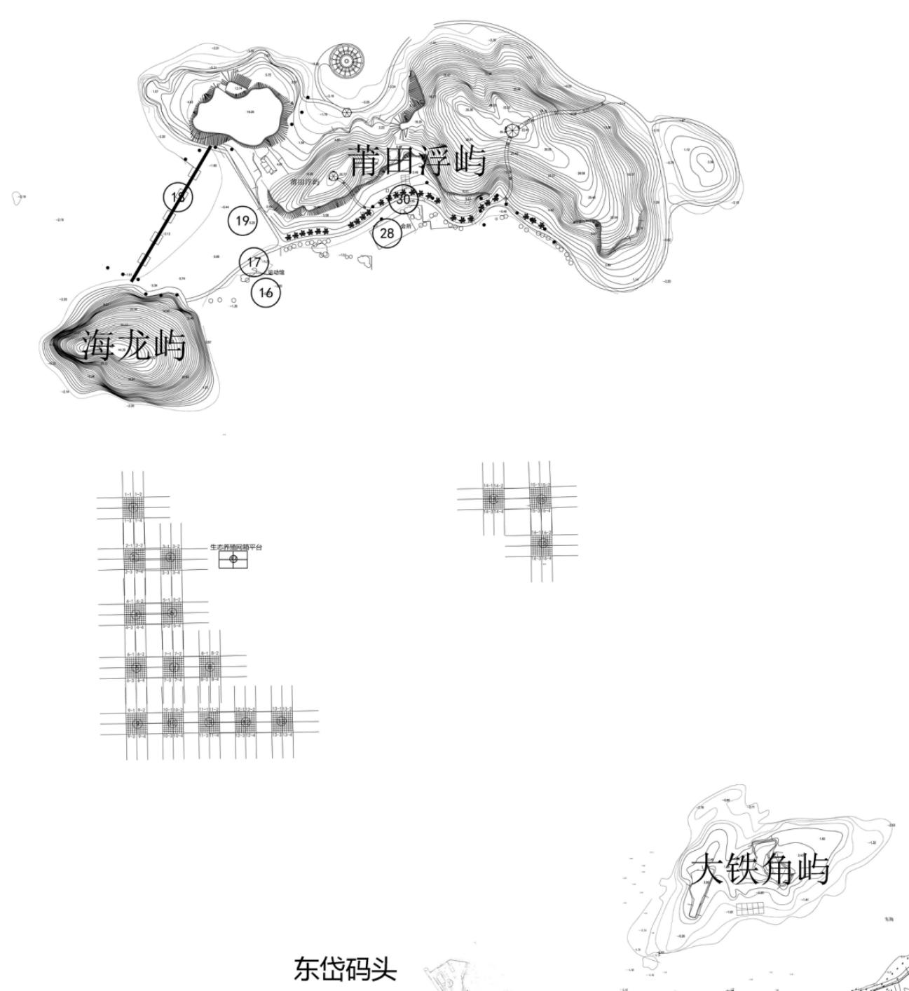
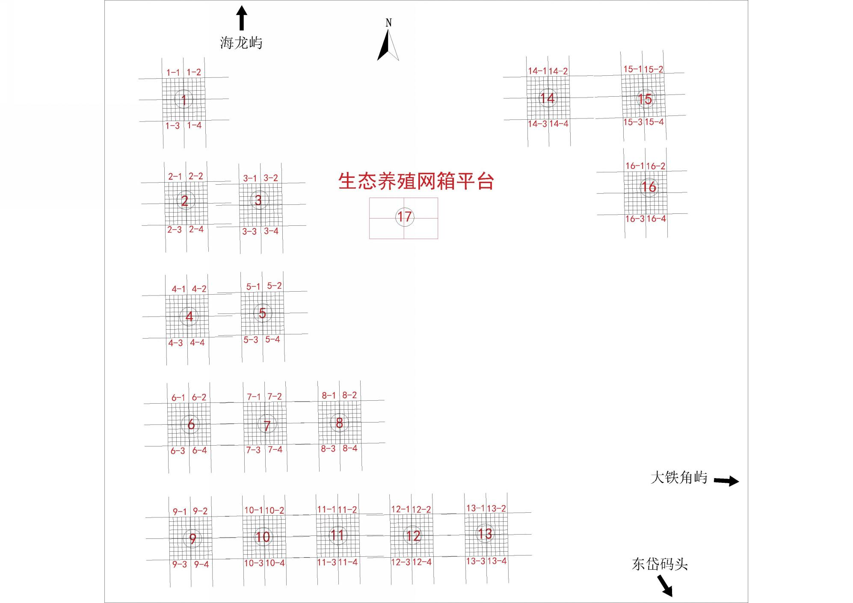

2、编号与名称：按滨海公司统一编号（例：1#、2#、3#等）
3、标底价的确定:在市场调查的基础上研究确定。
4、本次招标共有17个标的分别为：1600口全塑胶养殖渔排分为16个标的：1#、2#、3#、...、15#、16#；生态养殖网箱平台1个标的：17#。
5、租赁期限、标底价、投标保证金等情况：
渔排编号 | 渔排口数 | 租赁期限 | 招租期第一年的标底价（元/年） | 投标保证金（元） | 备注
① 1# | 计100口 | 三年 | 40000 | 10000
② 2# | 计100口 | 三年 | 40000 | 10000
③ 3# | 计100口 | 三年 | 40000 | 10000
④ 4# | 计100口 | 三年 | 40000 | 10000
⑤ 5# | 计100口 | 三年 | 40000 | 10000
... | ... | ... | ... | ...
13# | 计100口 | 三年 | 40000 | 10000
14# | 计100口 | 三年 | 40000 | 10000
15# | 计100口 | 三年 | 40000 | 10000
16# | 计100口 | 三年 | 40000 | 10000
备注：第二年租金根据第一年租金的实际中标金额递增5%进行收取，第三年租金根据第二年租金金额递增5%进行收取。

编号 | 租赁期限 | 第一年招租期的标底价（元/年） | 第二年招租期的标底价（元/年） | 第三年招租期的标底价（元/年） | 投标保证金（元）
生态养殖网箱平台 | 三年 | 5000 | 8000 | 10000 | 1250
七、招租须知：
（一）报名须知
1、本次招租自公告发布之日起，有意租赁全塑胶养殖渔排及生态养殖网箱平台者可自行前往实地察看了解标的的基本情况和相关的配套设施情况，并应充分考虑中标后接管的渔排现状可能产生变化及在养殖过程中可能因发生台风、风暴潮等自然灾害对渔排造成损坏，导致中标人养殖物损失的风险。进入竞标现场后，则已表明完全了解标的及存在风险，并愿对自已参加投标的行为负全部责任。中标后，中标人不得对品质、数量等有任何异议。

2、参与竞标的自然人不得是失信被执行人；参与竞标的企业通过“信用中国”、“中国政府采购网”网站查询无不良信用信息。
3、投标前不按规定交纳投标保证金的均没有资格参加报价。报价时若设定标有2家或2家以上参加竞标，以报价最高者为中标者。若出现报价相同的，以相同的报价作为新的标底价，进行第二次报价，以此类推，直至产生最高报价者为中标者。
4、意向承租人的资格要求：（1）须具有完全民事行为能力的自然人或享有民事权利和负担民事义务的企业法人。（2）若以企业投标的，须提供合格有效且加盖公章的营业执照副本复印件及原件（现场提供）。且意向承租人代表须提供法定代表人授权委托书原件，法定代表人和意向承租人代表的身份证复印件及原件（现场提供）及投标保证金凭证，意向承租人代表是法定代表人则无需提供委托书。（3）若以自然人投标的，须提供意向承租人身份证原件（现场提供）、复印件及投标保证金凭证。（4）参与生态养殖网箱平台竞标的企业，应具备旅行社运营资质，有一定的市场经营能力和管理能力，并能独立承担风险。
（二）投标办法及投标保证金缴纳
1、本次招标采取现场报价的办法进行，并按最高价中标法确定中标人。
2、本次投标采取先预交投标保证金后投标的办法，需在开标前7个工作日内将投标保证金存入我司指定账户内（请备注转账明细“投标保证金”）方有资格参加投标，逾期未交投标保证金的不能参加投标。
3、凡参加本次招租的投标者，需先交投标保证金（参加多个合同包，需缴纳多个合同包的投标保证金），中标者的保证金在中标后不退还，在按规定时间签订租赁合同后，转作租金。投标保证金直接以转账方式汇入甲方指定账户，账户信息如下：
账户名称：莆田市秀屿区滨海渔港建设开发有限公司
开户行：中国银行秀屿支行
账号：407871801457
4、本次公开招标采用现场报价的招标方式，每标的渔排、生态养殖网箱平台合同期的租金起标价格（标底价）见以上设定标标底价，投标报价金额少于标底价视为无效标作废，投标报价金额高于标底价，以报价最高价者为中标者。现场报价时，金额须以“整佰元”为增加额。一经报价，不得以任何借口反悔，否则按违约处理，投标保证金不予返还，并追究其经济法律责任。
5、中标后，由招标人将中标结果进行公示3日，经公示无异议后，中标人须在5个工作日内到招标人处领取中标通知书，中标人领取中标通知书后10个工作日内须按中标价的10%缴纳合同履约保证金并签订合同，履约保证金将在租期结束后，无息退还。
6、其他未尽事宜，按照有关规定执行。
八、有关全塑胶养殖渔排及生态养殖网箱平台使用的安全与质量约定
1、中标后，中标人养殖所需的竹竿、渔网等养殖设施由中标人自行配齐并自行管理和维护。
2、租赁期间，中标人需做好渔排及生态养殖网箱平台的日常管理和维护（包括绳索捆绑、走道板、浮筒及固锚系统等），其费用由中标人承担。若租赁期内，因台风、风暴潮等自然灾害造成渔排损坏的，由招标人维修并承担费用，中标人不承担责任，但中标人需在受灾后及时通知招标人前往现场确认受损情况。否则，维修费用由中标人承担。
3、确保所承租的渔排或生态养殖网箱平台正常使用。为保障设施安全及规范养殖密度，中标人在租赁期内若为鲍鱼养殖的，必须按照渔排设计的使用要求，每口渔排挂养的鲍鱼串数量不得超过49串（即单口渔排挂7根竹杠，每根竹杠最多挂7串鲍鱼笼）。若因超负荷挂养鲍鱼或擅自改造原渔排设计，导致渔排损坏的，由承租人负责及时维修并承担费用。
4、中标者在租赁期间海上作业时需严格按照海上作业安全管理规定，对自身海上作业的安全问题负全部责任。
九、租金交纳方法
中标人领取中标通知书后十个工作日内须全额缴清年租金总额，同时，按中标价的10%缴纳合同履约保证金。逾期未交清年度租金和合同履约保证金的，视为中标人放弃对所中标全塑胶养殖渔排的租赁权，中标人所交纳的投标保证金转为违约金不予以退还，归招标人所有，并由招标人对中标人中标的标的另行组织招租。
十、合同的签订
1、中标人在领取中标通知书后十个工作日内与招标人签订合同，合同签订前中标人须按要求缴纳履约保证金；合同签订后，中标人须全额缴清年租金总额；
2、签订租赁合同时，中标人应签订安全生产协议。若中标人违反安全生产规定和安全生产承诺，所产生的一切安全责任由中标人自负，与招标人无关。
3、若中标人企图改变招投标文件承诺，或以其它原因拒绝签订合同，则中标人的中标资格将被取消，其投标保证金不予退回。招标人可把中标人中标的渔排在租金不低于标底价的前提下，采取议标或其他形式重新招租。
4、签订租赁合同时，中标人应签订维护保养协议，在租赁期内，中标人应做好渔排或生态养殖网箱平台的日常维护和安全生产工作，确保渔排或生态养殖网箱平台和附属设施在合同期满后能正常使用。
5、租赁期间，中标人应安排好生产计划。合同期满中标人不得以任何理由拒绝归还渔排或生态养殖网箱平台于招标人，若中标人因生产需要延长租赁期的，需提前一个月提交申请，延期不超过三个月，申请时间不足一个月按一个月计，租金整月收取，月租金按当年度平均月租金上浮20%收取，履约保证金待延期结束并将渔排或生态养殖网箱平台移交给招标人后退还。若无申请延期，超期使用的，中标人应向招标人支付日均租金的两倍违约金，同时，没收中标人的合同履约保证金。
6、租赁期间，为确保可持续生产：中标人必须严格执行《食品安全法》的规定，加强水产品质量安全管理，严禁使用国家禁用药品。否则，招标人将会同渔业、环保等执法部门依法处理。
7、租赁期间，中标人应做好安全生产，经营风险盈亏由中标人自负，经营期间一切生产安全责任由中标人自负。
8、租赁期间，未经招标人书面同意，中标人不得将承租渔排或生态养殖网箱平台转租他人使用。
9、租赁期间，若因政府建设项目或海区开发需要使用中标人租赁的渔排或生态养殖网箱平台，中标人应无条件配合支持，招标人协助中标人向有关单位争取合理的生产损失补偿。招标人根据中标人租赁渔排或生态养殖网箱平台的实际使用时间计收租金。

十一、其它约定
1、本次投标的中标价（合同期租金）包括海域使用金以及管理费用。
2、中标人在生产经营过程中应承担国家政策规定的各种税、费，实行风险盈亏自负。

莆田市秀屿区滨海渔港建设开发有限公司
2022年2月14日

